佛光山普門高級中學
107學年度第2學期慶生會成果報告表
製表日期：108年4月01日
子計畫名稱 | 107年度第2學期慶生感恩祈福活動實施計畫
活動項目名稱 | 學生感恩祈福慶生活動
執行日期 | 108年03月22日
活動項目簡述 | - 慶生祈福儀式，誦心經、念「學生慶生感恩祈願文」、 三皈依迴向，禮請主法和尚開示後，發送蛋糕及紀念品。  - 獻祈願卡，並於活動當日寫下送給母親(或扶養長大之長輩)的感恩及祝福語。
活動效益簡述
- 使學生們了解「母難日」的由來，母親在這一天生養我們，生產時的、養育時的辛勞，其恩情比山高，比海深，我們的生命是受之於父母，應該以父母為中心，除了感恩父母之外，也藉此機會為父母祈福。
- 結合三好運動，藉由參加祈福活動讓學生學習存好心，寄送祈願卡感謝家長辛勞讓學生學習說好話，幫忙做家事或行善讓學生學習做好事。

佛光山學校財團法人高雄市普門高級中學
107學年度第2學期3月份慶生會成果照片
慶生感恩祈福法會前校長的叮嚀和祝福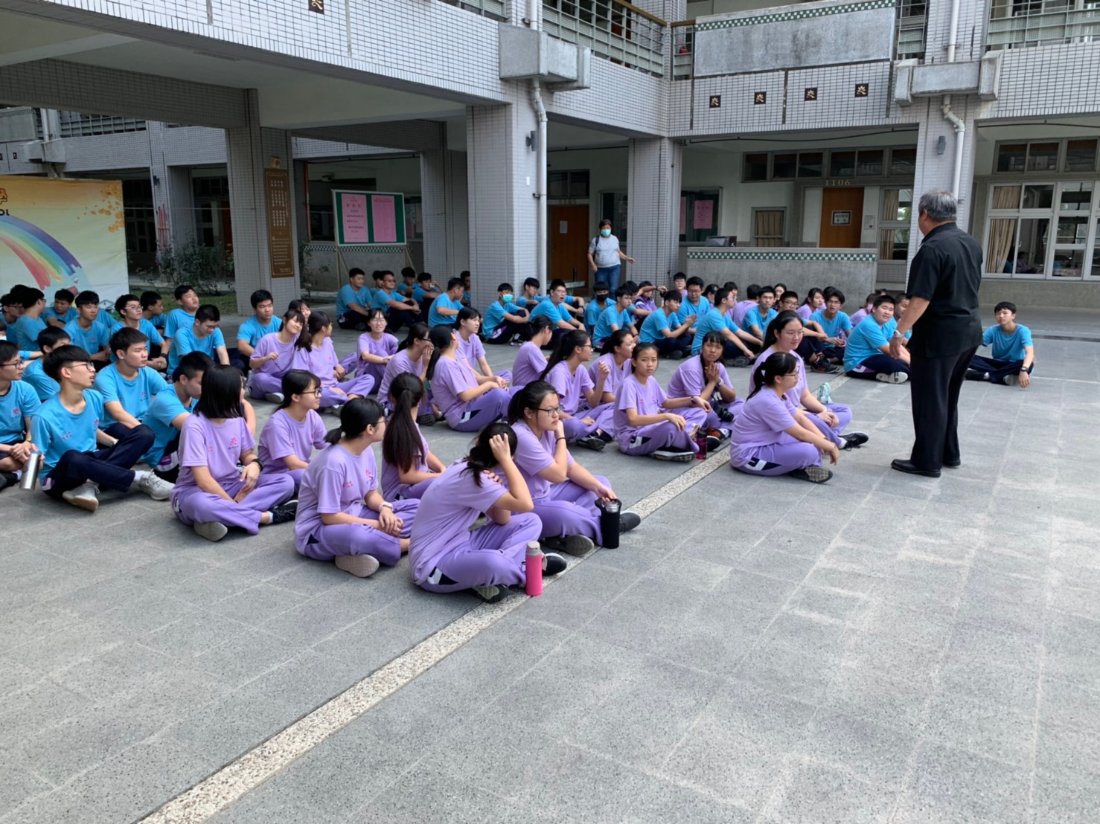
慶生感恩祈福法會前輔導主任的叮嚀和祝福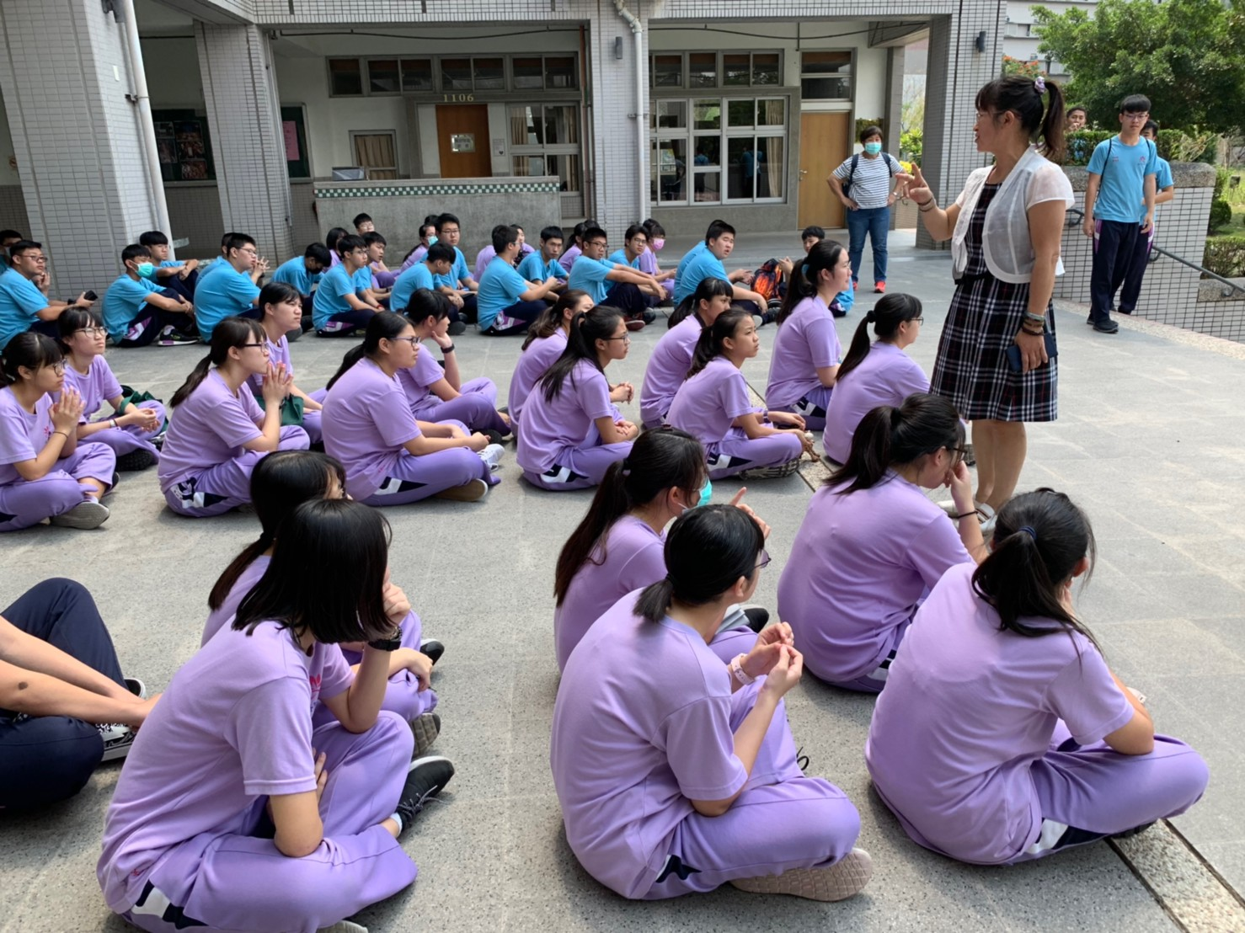
佛光山學校財團法人高雄市普門高級中學
107學年度第2學期3月份慶生會成果照片
慶生感恩祈福法會前校長的叮嚀和祝福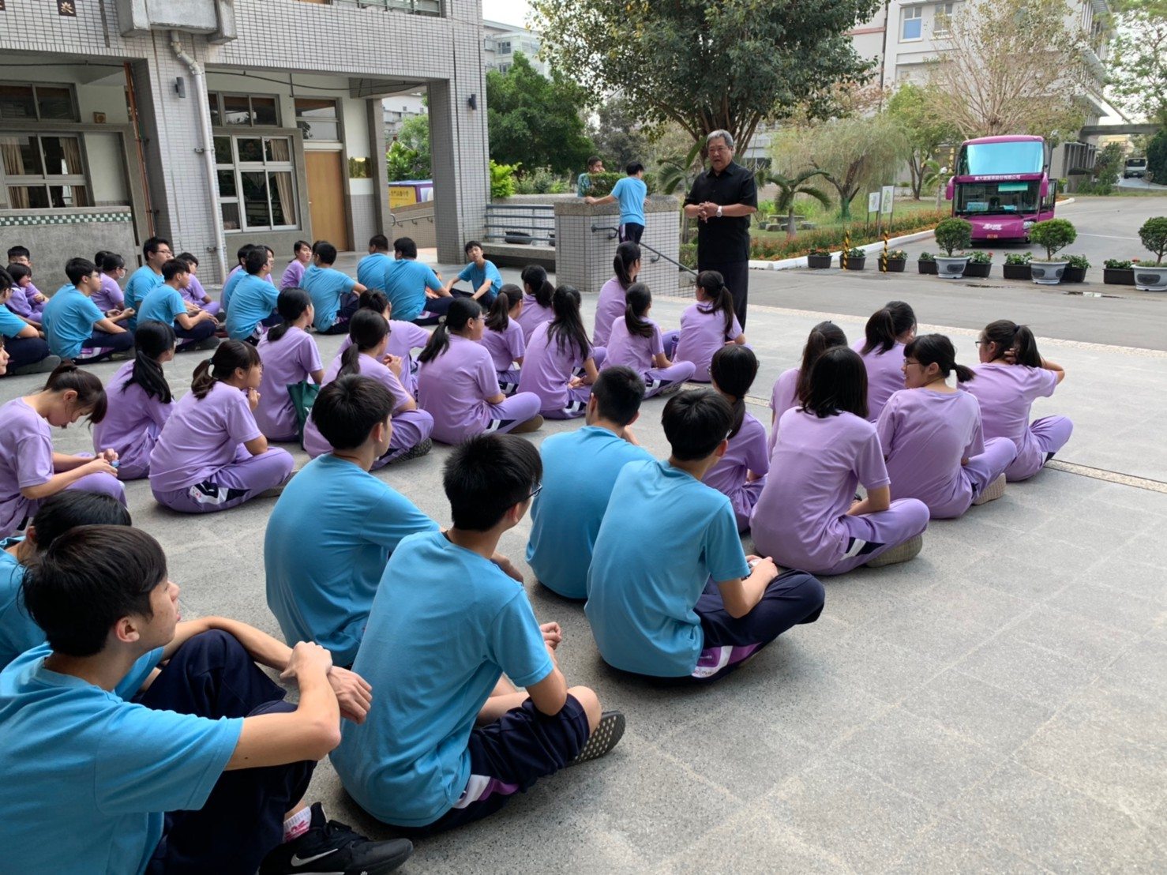
前往慶生感恩祈福法會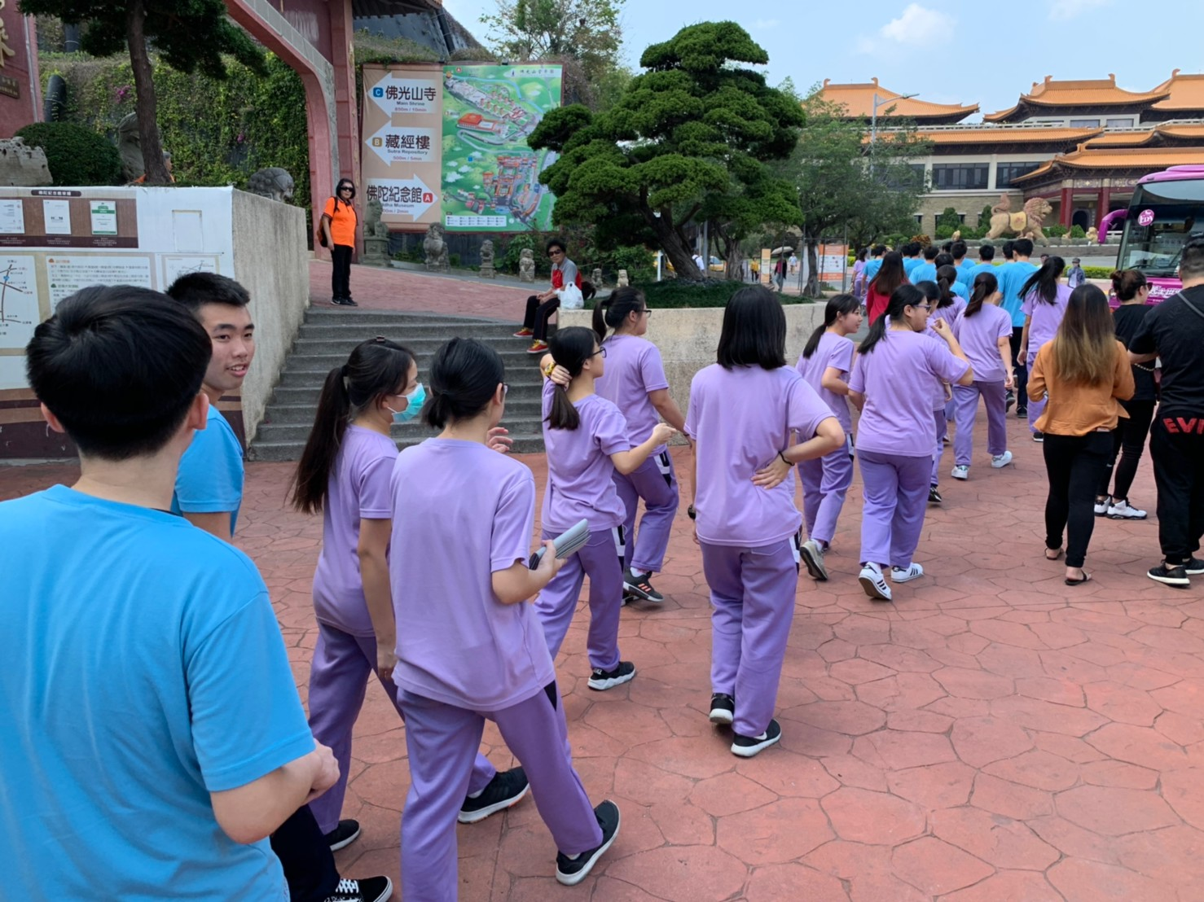

佛光山學校財團法人高雄市普門高級中學
107學年度第2學期3月份慶生會成果照片
前往慶生感恩祈福法會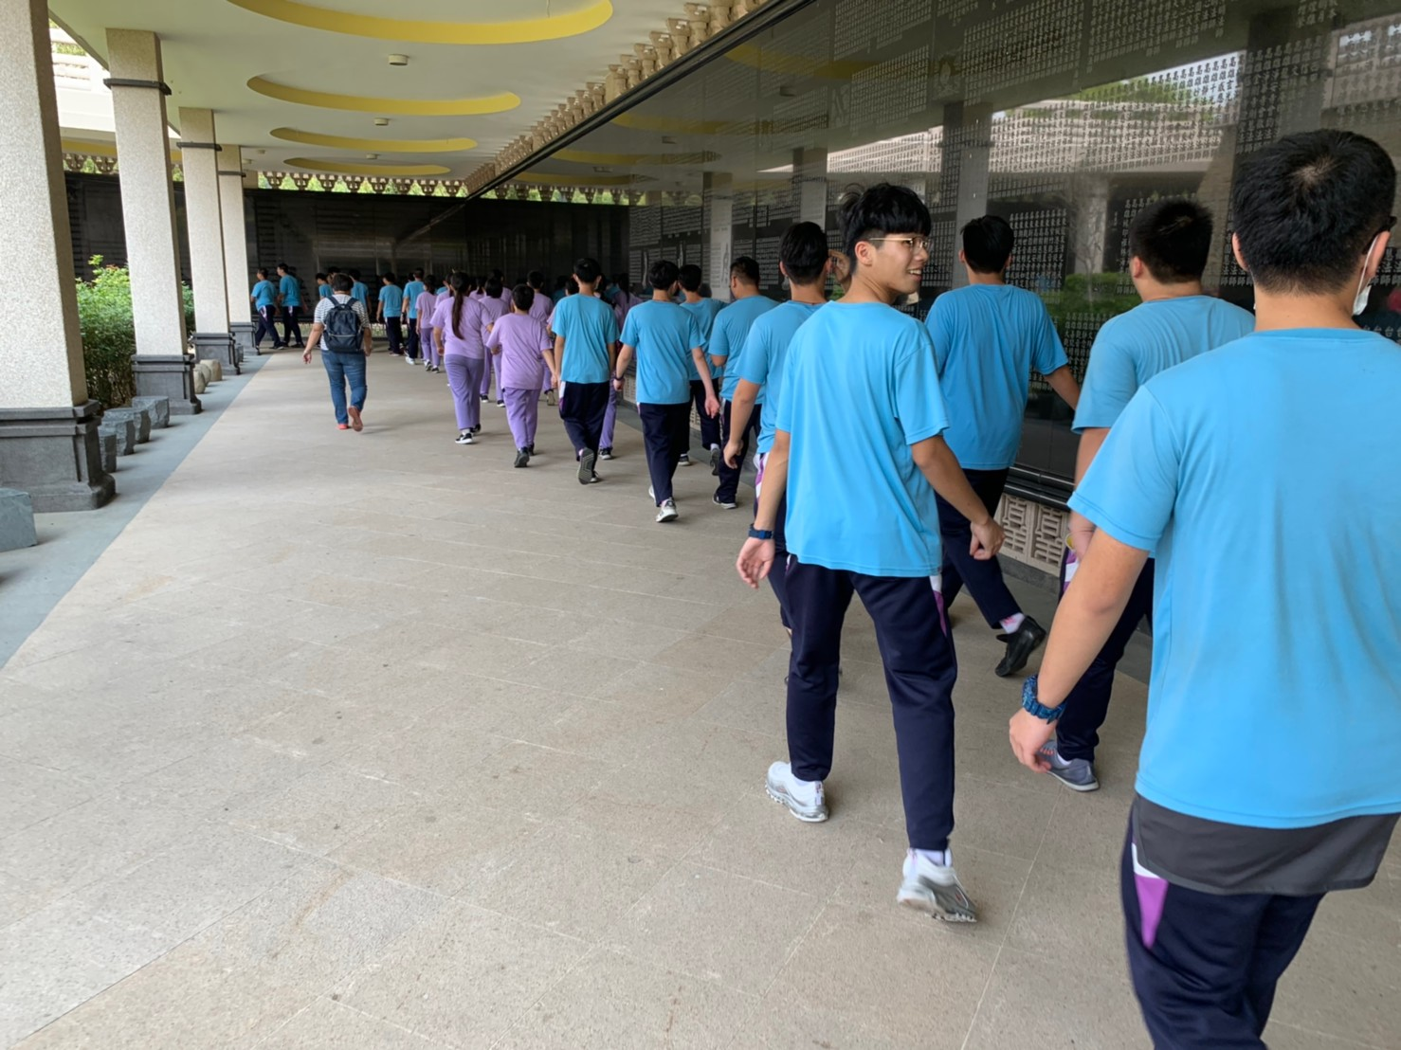
主法和尚在祈福法會儀式中帶領學生虔誠禮拜佛祖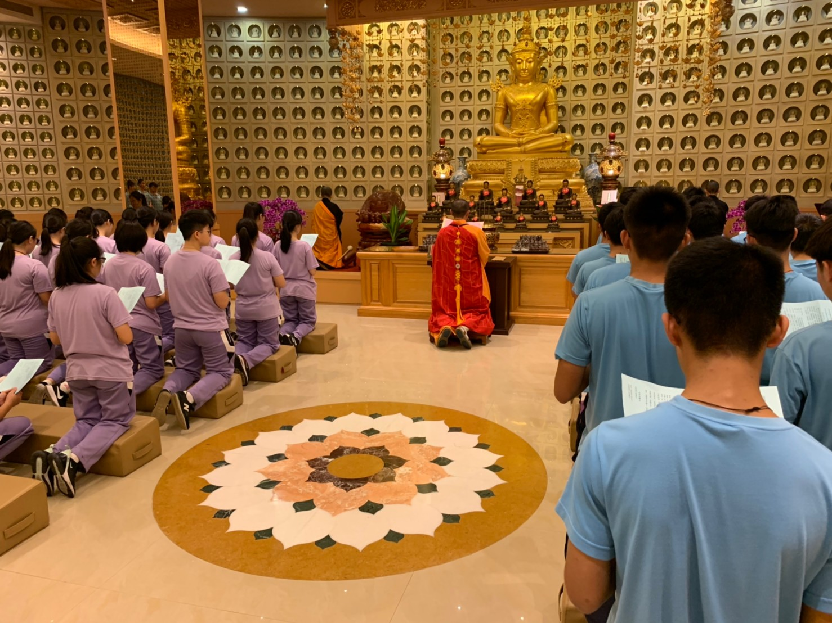
佛光山學校財團法人高雄市普門高級中學
107學年度第2學期3月份慶生會成果照片
祈福法會中和尚對學生開示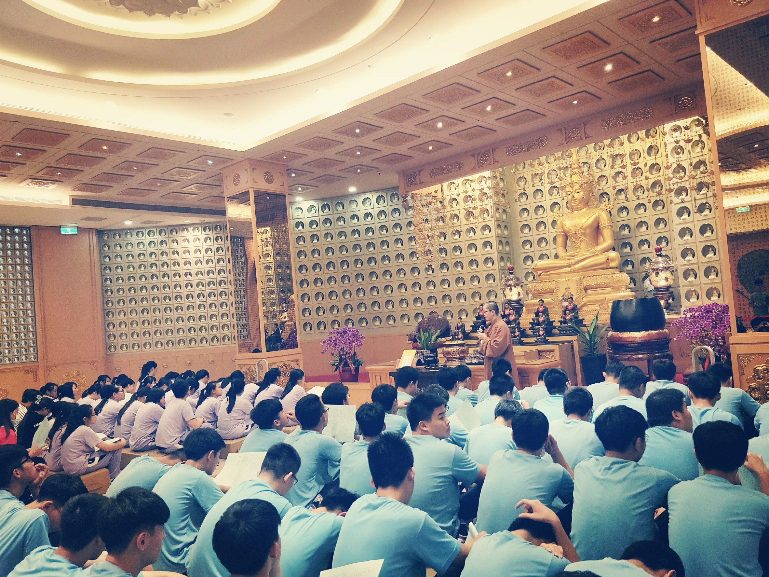祈福法會中主法和尚帶領學生誦念心經及生日祈願文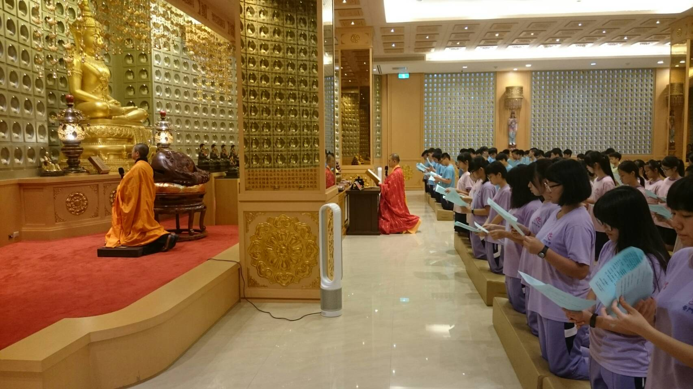

佛光山學校財團法人高雄市普門高級中學
107學年度第2學期3月份慶生會成果照片
祈福法會中主法和尚師帶領學生誦念心經及生日祈願文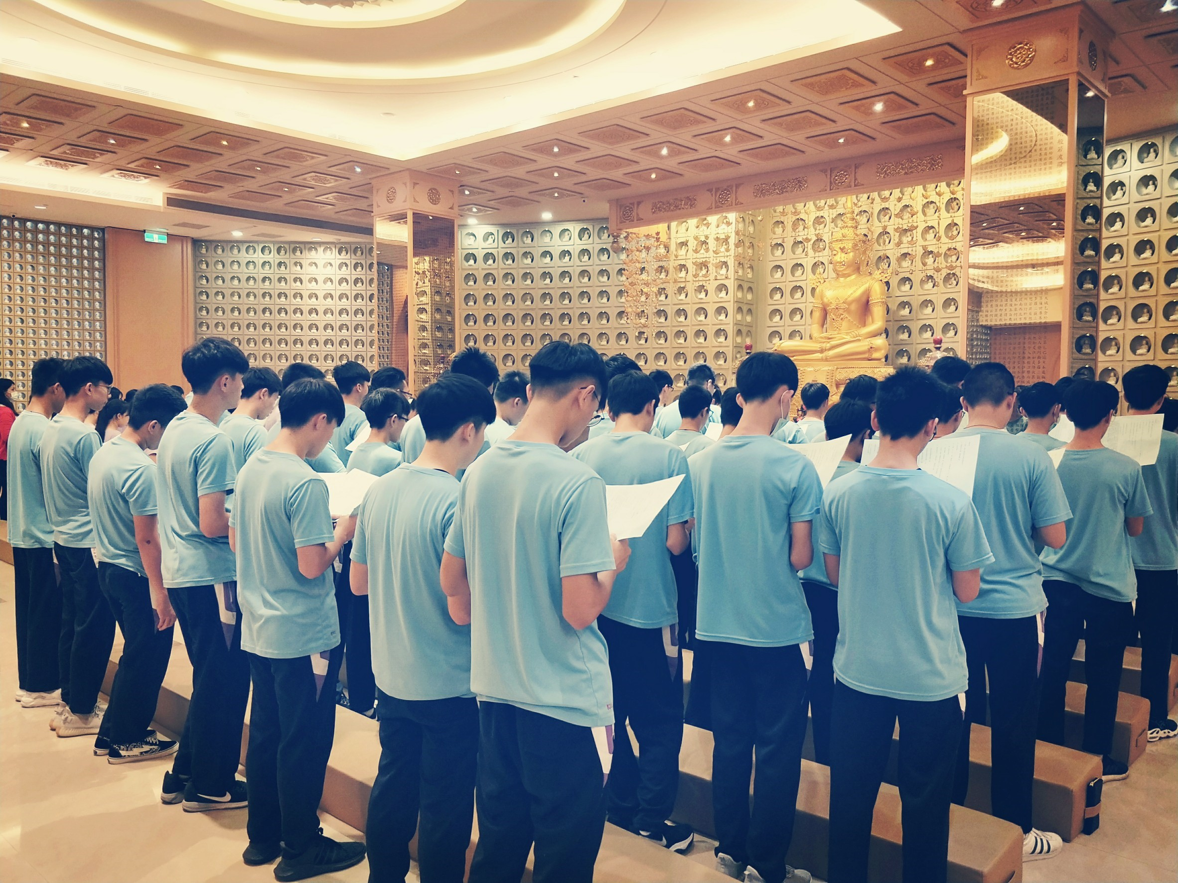
祈福法會中主法和尚帶領學生誦念心經及生日祈願文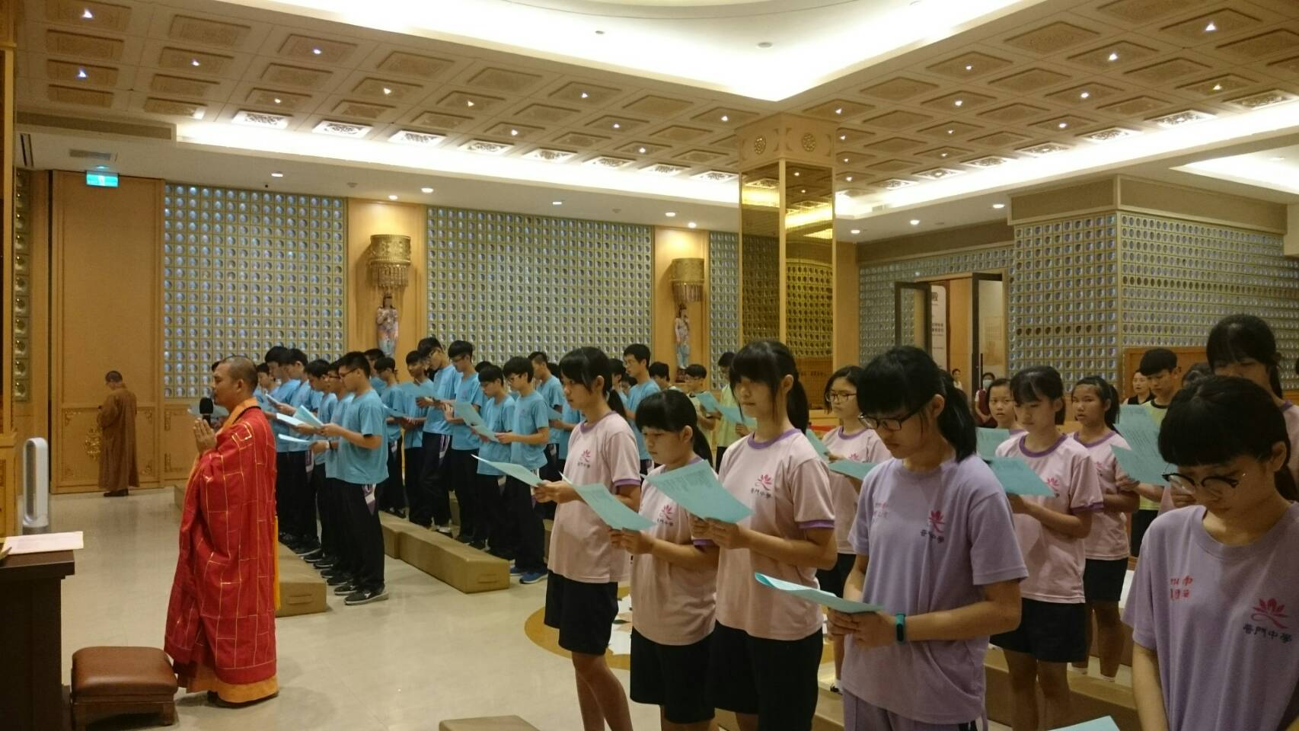
佛光山學校財團法人高雄市普門高級中學
107學年度第2學期3月份慶生會成果照片
祈福法會中主法和尚對學生開示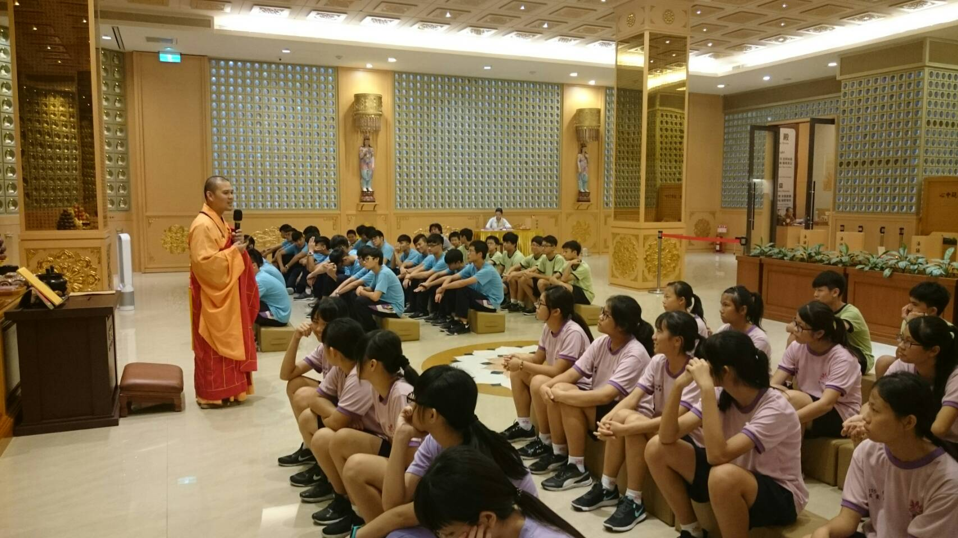
祈福法會中主法和尚對學生開示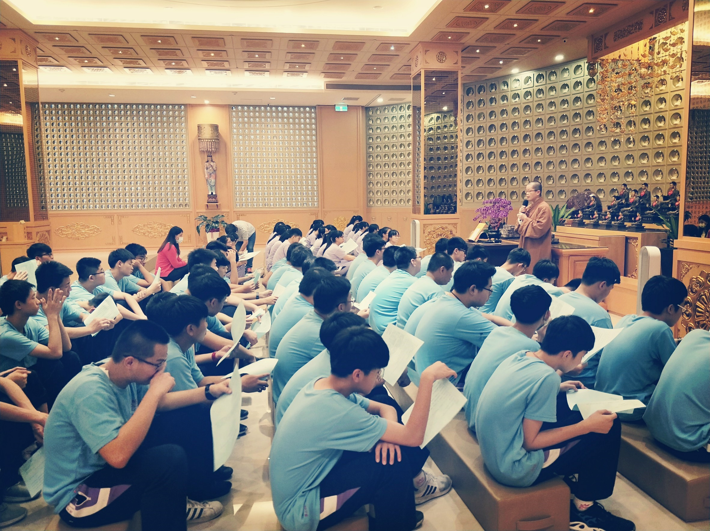
佛光山學校財團法人高雄市普門高級中學
107學年度第2學期3月份慶生會成果照片
主法和尚在祈福法會儀式中帶領學生虔誠禮拜佛祖
法會儀式即將結束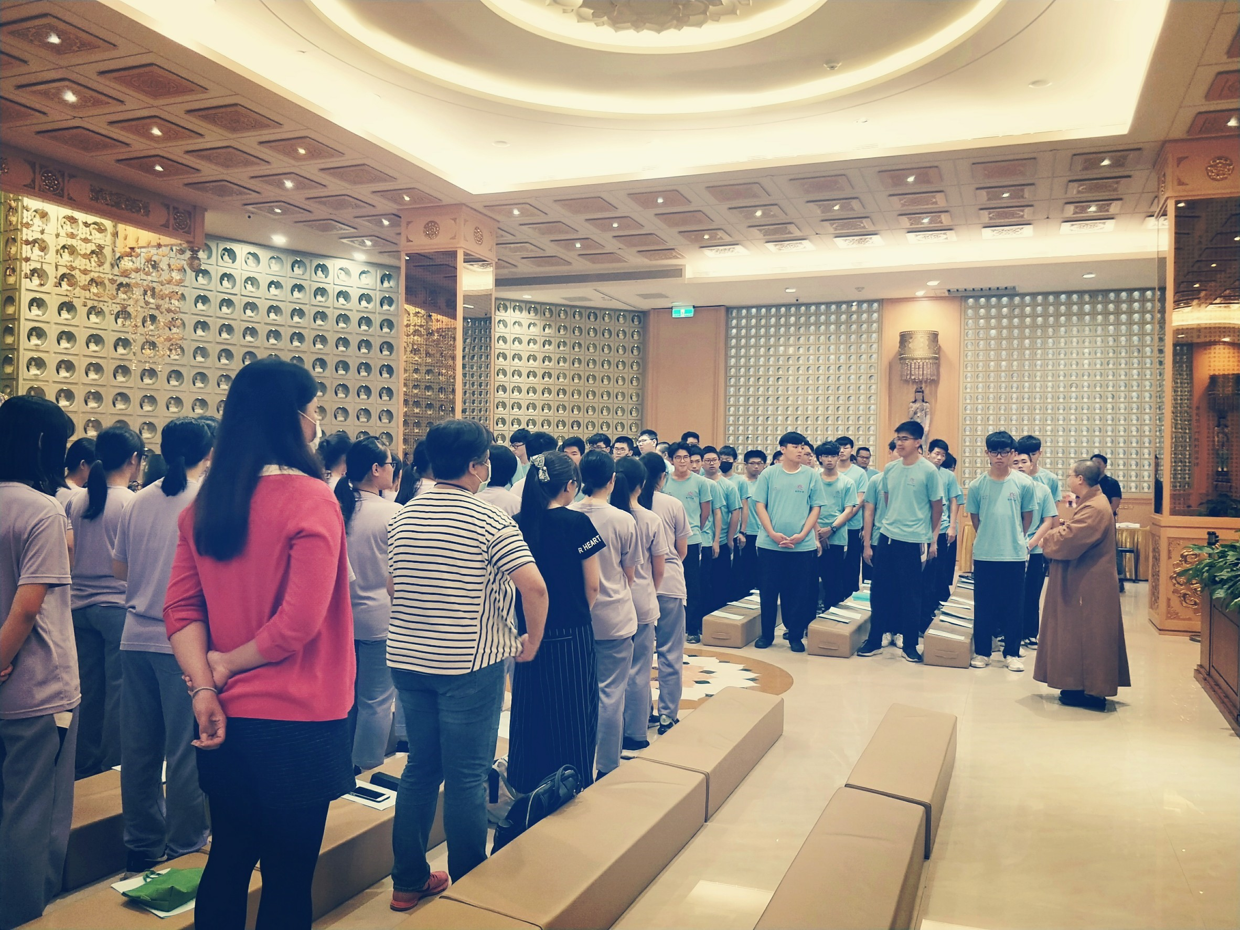

佛光山學校財團法人高雄市普門高級中學
107學年度第2學期3月份慶生會成果照片
慶生感恩祈福學習單
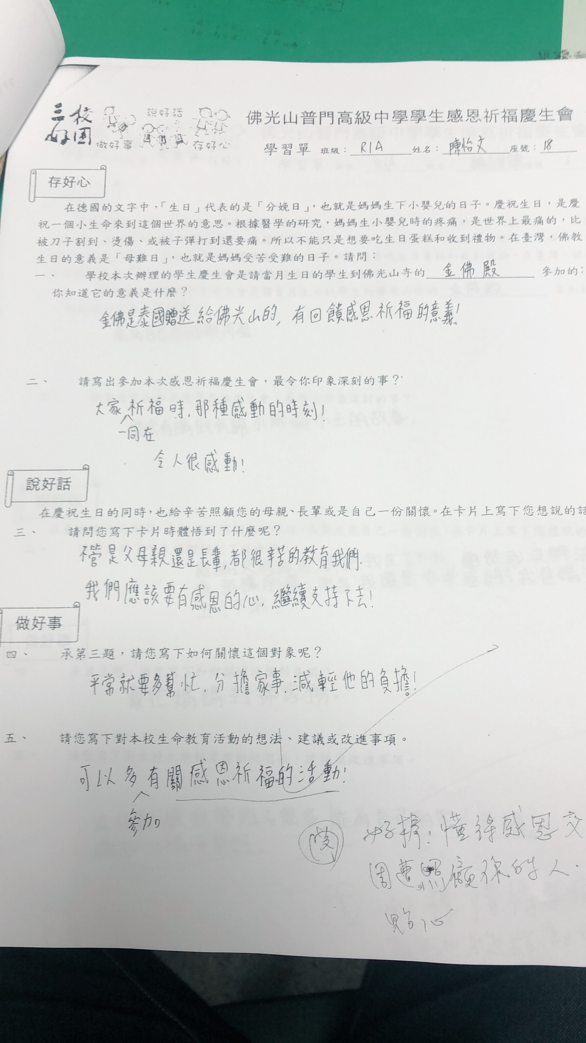
慶生感恩祈福學習單
